**Дата**: 01.10.2024

**Клас**: 9-АБ

**Предмет**: англійська мова

**Тема:** Захоплення молоді.

**Мета:** : формувати навички вживання лексичних одиниць по темі; удосконалювати навички читання, аудіювання й усного монологічного мовлення; розвивати пізнавальні інтереси учнів; виховувати інтерес до самостійного пошуку потрібної інформації, а також загальну культуру учнів.

**Вчитель**: Руда Д.В.

Хід уроку

1.Greeting

Good afternoon, guys! I’m glad to see you. Are you ready to start our

lesson? All set?

2. Wаrm up / Listening

Уважно слухати аудіо трек і дати відповідь на питання вчителя <https://wordwall.net/ru/resource/21342678/talk-for-1-minute/talk-for-a-minute> .

3. Speaking

Вправа 3 стр 29.

4. Повторення

Повторення Gerund.

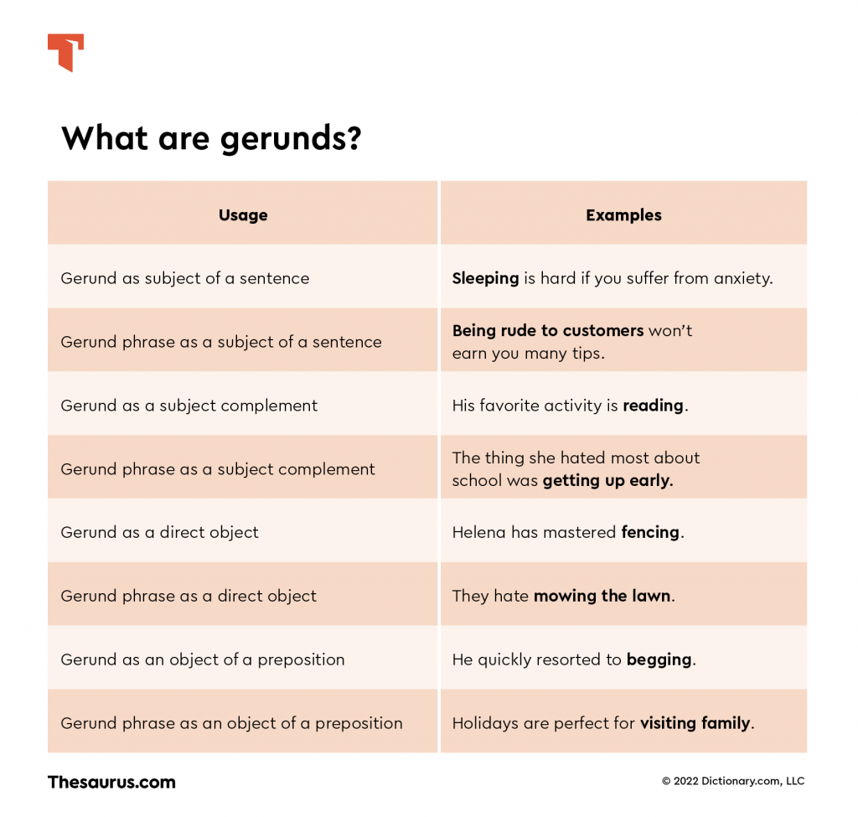

На допомогу: <https://grammarway.com/ua/gerund> .

5. Writing

Впр 4 стр 30.

6. Homework

1. Вивчити слова стр 27, 28,29.

2. Виконати письмово вправу 4 (в) стр 30.